Плуг навесный двухсторонний Unia IBIS L

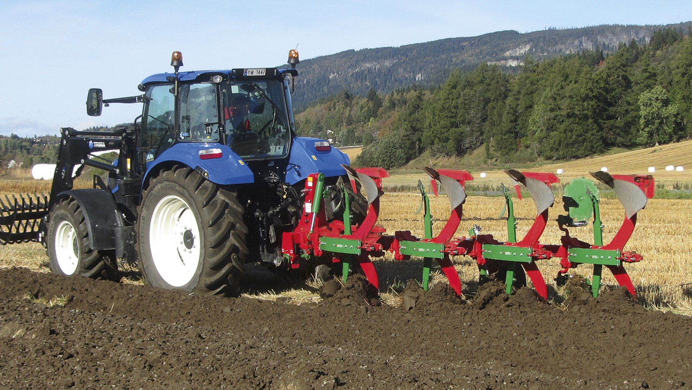
Плуги навесные двухсторонние IBIS L предназначены для тракторов мощностью 80÷120 л.с. для выполнения средней и глубокой беззагонной вспашки. Оснащены корпусом МХ, характеризующимся малым сопротивлением во время вспашки, одновременно обеспечивающим точное покрытие пожнивных остатков.
Оснащены предохранительной защитой.

Стандартное оборудование
IBIS L STANDARD | IBIS L PLUS
- ось навески ø60-825/ø28 мм  - рама 120х120х8мм  - плужный корпус LONG с углоснимом  - защита болтом-предохранителем (болт M12×65 мм, рессорная защита нон-стоп (S) (5 листов рессоры) или гидравлическая защита (H) корпусов  - изменяемая ступенчатая регулировка вспашки: 35,40,45 см на корпус  - регулировка установки первой борозды при помощи болта  - опорное колесо 200/60-14,5  - амортизатор колеса  - дисковый нож ø450мм: c болтовой защитой при болтовой защите корпусов, с пружинной защитой при рессорной или гидравлической защите корпусов  - просвет под рамой: 75 cм  - расстояние между корпусами: 90 cм | - ось навески ø60-825/ø28 мм  - рама 120х120х8мм  - плужный корпус LONG  - защита болтом-предохранителем (болт M12×65 мм, рессорная защита нон-стоп (S) (5 листов рессоры) или гидравлическая защита (H) корпусов  - изменяемая ступенчатая регулировка вспашки: 35,40,45 см на корпус  - регулировка установки первой борозды при помощи болта  - опорное колесо 200/60-14,5  - амортизатор колеса  - дисковый нож ø450мм: c болтовой защитой при болтовой защите корпусов, с пружинной  защитой при рессорной или гидравлической защите корпусов  - увеличенный просвет под рамой: 80 см  - увеличенное расстояние между корпусами: 100 см  - передплужники вместо углосъемов в стандартной комплектации

Дополнительное оборудование
IBIS L
- комплект корпусов LONG
- комплект ажурных полосовых корпусов XL
- пара черенковых ножей
- пара дополнительных дисковых предохранительных ножей ø450 мм
- пара дополнительных дисковых подпружиненных ножей ø450 мм (IBIS L S/H)
- компл. предплужников для пожнивных остатков
- фильтр для шланга гидросистемы
- механическая балка для доводящего инструмента
- гидравлическая балка для доводящего инструмента
- заднее опорное колесо 200/60-14,5
- усиление рессоры с 5 до 7 листьев
- ось навески ø60/825/ø36 мм (версия 4-корпус.)

Технические характеристики
 |  | STANDARD | PREMIUM | PLUS
Вес [кг] | IBIS L 3+ | 890 | 950 | 910
Потребность мощности [л.с.] | IBIS L 3+ | 80÷90 | 80÷90 | 90÷100
Вес [кг] | IBIS L 3+1 | 1090 | 1160 | 1110
Потребность мощности [л.с.] | IBIS L 3+1 | 90÷100 | 90÷100 | 100÷110
Вес [кг] | IBIS L S 3+ | 1060 | 1120 | 1080
Потребность мощности [л.с.] | IBIS L S 3+ | 90÷100 | 80÷100 | 100÷110
Вес [кг] | IBIS L S 3+1 | 1290 | 1370 | 1310
Потребность мощности [л.с.] | IBIS L S 3+1 | 90÷110 | 90÷110 | 110÷120

Актуальная цена на сайте центрпольскойтехники.рф

